État de santé des enfants du Bélarus après l’accident de la centrale nucléaire de Tchernobyl
Galina Bandajevskaya (Belarus) pédiatre, cardiologue.
http://www.aset.be/..., 2 septembre 2012
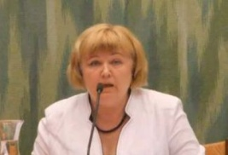
Voici les résultats d’une étude épidémiologique réalisée par un pédiatre biélorusse (le Dr Galina Bandajevskaya). Cette étude a été présentée en mai 2012 au Forum de Radioprotection à Genève. Elle concerne l’état de santé des enfants après 25 ans de contamination radioactive (essentiellement du fait de la consommation régulière d’aliments contaminés).
Mesdames et Messieurs, chers collègues, bonjour !
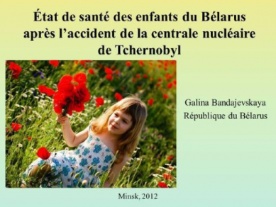
En regardant cette petite image vous avez sans doute déjà compris que nous allons maintenant parler de ce qui nous est le plus cher en ce moment, l’état de santé de nos enfants. L’accident de Tchernobyl a posé un tas de questions aux pays qui ont le plus souffert. Mais la question la plus importante aujourd’hui, qui est toujours présente et non résolue sur le plan scientifique, c’est celle de la santé des personnes qui vivent dans le territoire contaminé par l’accident.
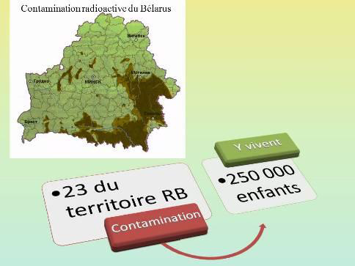
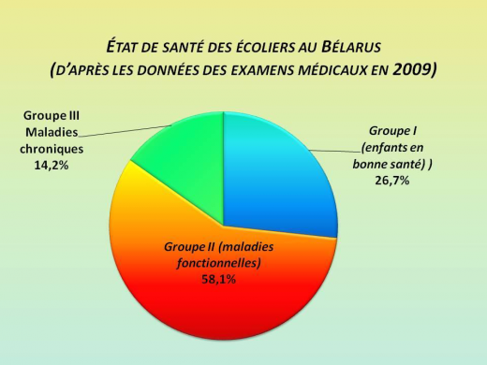
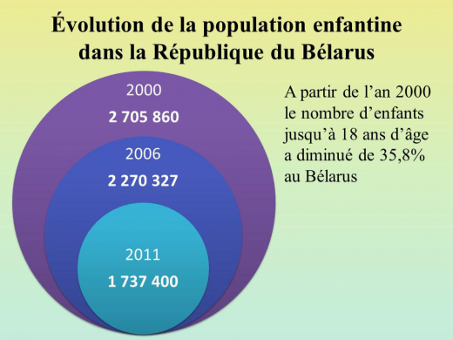
Le Belarus est les pays qui a le plus souffert de l’accident de Tchernobyl. 23% du territoire du Bélarus a été contaminé par des éléments radioactifs. Il s’agit surtout de deux régions : celle de Gomel et de Moguilev. 250 000 enfants vivent aujourd’hui dans ces territoires. Nous disons que la particularité de ce régions est que 70% de la dose d’irradiation totale est représentée par la contamination interne, formée par la consommation des produits contaminés comme la viande, le gibier, le lait, les champignons, les baies et autres denrées alimentaires radioactives.
Le Belarus connaît en ce moment une situation démographique catastrophique. La population enfantine décroît d’année en année. En 2011 nous avons au total 1 737 000 enfants. C’est 35,8% moins qu’en 2000. (La population enfantine est considérée chez nous de zéro à 18 ans.) Toutefois depuis 2003, - vous le voyez sur la diapositive suivante, -
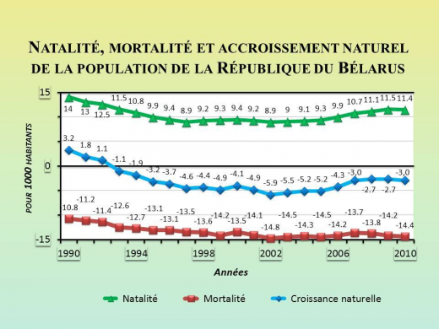une légère tendance à l’augmentation du taux des naissances d’enfants s’est ébauchée au Belarus. Mais la mortalité demeure élevée et il n’y a pas eu d’accroissement de la population. Nous perdons beaucoup sur le plan démographique en dépit du fait qu’en 2003 il y a un peu plus de naissances d’enfants.
En tant que médecin pédiatre je fais des examens prophylactiques de la population enfantine non seulement dans les régions propres mais aussi dans les régions contaminées par les radionucléides. Sur la diapositive suivante j’ai cherché à vous représenter les données officielles du ministère de la Santé du Belarus concernant des examens prophylactiques effectués en 2009. Le premier groupe est constitué d’enfants en bonne santé : selon le ministère ils représentent 27%. Ce sont les données du ministère ; si on prend les données de la prophylaxie pratique, elles sont bien inférieures.
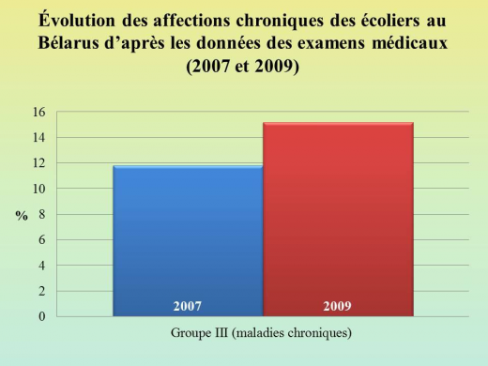Nous avons observé à quel point la santé des enfants s’aggrave. Nous avons comparé l’année 2007 à l’année 2009. Regardez l’image que cela donne. Le groupe d’enfants avec les affections chroniques augmente. En 2007 les affections chroniques étaient bien moindres qu’elles ne le sont en 2009. Le nombre d’enfants en bonne santé diminue et celui des enfants avec des maladies chroniques d’étiologies diverses augmente.
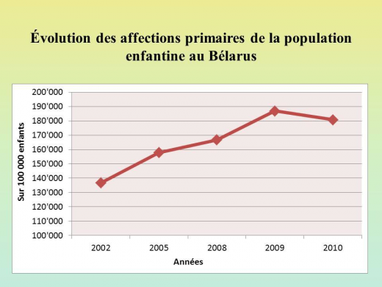Sur le diagramme suivant – ce sont aussi les données officielles de notre ministère de la Santé – j’ai montré l’évolution des affections primaires de la population enfantine du Belarus entre 2002 et 2010. Vous voyez dans ce diagramme une ligne continue qui ne tend pas vers le bas mais va en sens inverse. Le nombre d’enfants malades augmente d’années en année. 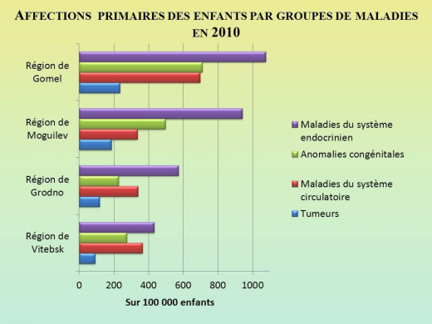
Voici une comparaison caractéristique faite en 2010. Nous avons comparé les maladies des enfants selon des groupes nosologiques particuliers entre deux régions « sales » du Belarus et deux régions « propres » du Belarus. Vous voyez la pyramide qui en résulte et à quel point les maladies du système endocrinien, les tumeurs, les maladies du système cardiovasculaire et les malformations congénitales sont plus nombreuses à Gomel et Moguilev que dans les régions propres de Grodno et de Vitebsk.
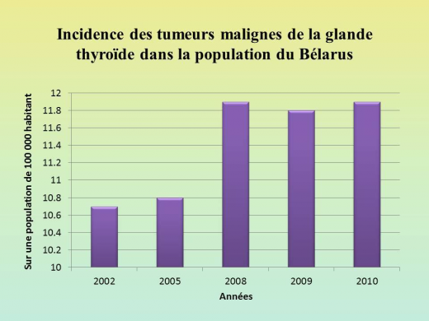Il est admis que l’année 1993 est l’année de la reconnaissance officielle par l’Organisation Mondiale de la Santé du cancer de la glande thyroïde comme maladie induite par la radioactivité. Jusqu’aujourd’hui c’est la seule et unique maladie dont la cause radiologiques est considérée comme démontrée. Sur cette diapositive je montre tous les cancers de la glande thyroïde de l’ensemble de la population du Belarus. Ce sont les adultes et les enfants et vous voyez l’énorme augmentation entre 2002 et 2010.
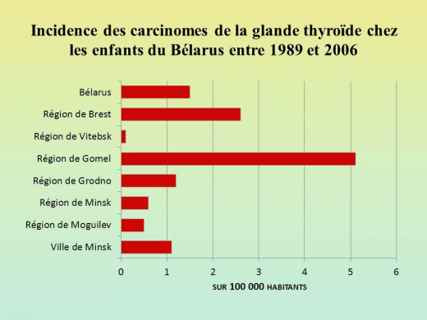Et voici le cancer de la glande thyroïde des enfants du Belarus. La région de Gomel apparaît à la première place. Pendant la période 1989 – 2006, les 738 cas de cancer de la thyroïde chez les enfants de Gomel ont constitué plus de la moitié de tous les cas républicains.

___
Cet article comporte 3 pages. Retrouvez l’entièreté du document sur le site de Fin du nucléaire asbl
(www.findunucleaire.be, page Documents,
rubrique Articles et dossiers sur le nucléaire)

